Các loại bộ nhớ ngoài phổ biến

1. Ổ cứng gắn ngoài (External HDD/SSD)
Tiêu chí | HDD (Ổ đĩa cứng) | SSD (Ổ đĩa thể rắn)
Công nghệ lưu trữ | Từ tính, đĩa quay cơ học | Chip nhớ flash, không có bộ phận chuyển động
Tốc độ truy xuất | Chậm hơn (50–150 MB/s) | Nhanh hơn (500 MB/s đến vài GB/s với NVMe)
Độ bền vật lý | Dễ hỏng khi va đập do có bộ phận cơ học | Chống sốc tốt, bền hơn
Dung lượng phổ biến | 500GB – 4TB (hoặc hơn) | 256GB – 2TB (cao cấp có thể hơn)
Giá thành | Rẻ hơn tính theo dung lượng | Cao hơn tính theo dung lượng
Tiêu thụ điện năng | Cao hơn do động cơ quay | Thấp hơn, tiết kiệm điện
Tuổi thọ ghi/xóa | Không giới hạn chu kỳ ghi | Có giới hạn chu kỳ ghi (thường vài trăm nghìn lần)
Ứng dụng phù hợp | Lưu trữ dữ liệu lớn, chi phí thấp | Hệ điều hành, phần mềm cần tốc độ cao

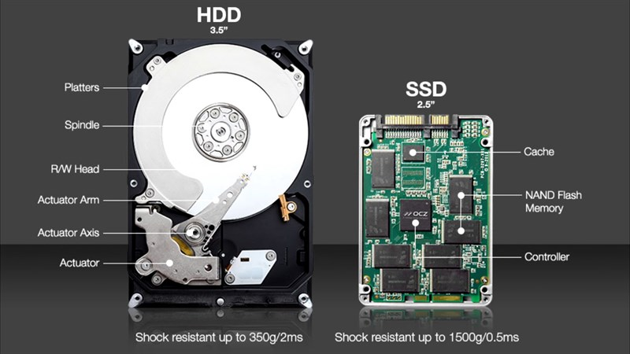

2. USB Flash Drive (Ổ USB)
- Là một thiết bị lưu trữ dữ liệu dạng bán dẫn
- Nhỏ gọn, dễ mang theo.
- Dung lượng phổ biến từ 8GB đến 256GB.
- Tốc độ vừa phải, phù hợp lưu trữ cá nhân, di động.
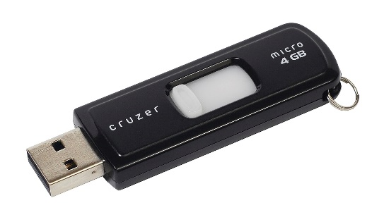

3. Thẻ nhớ (Memory Card)
- Thẻ nhớ là một thiết bị lưu trữ dữ liệu dạng bán dẫn
- Dùng trong điện thoại, máy ảnh, máy quay.
- Các loại phổ biến: SD, microSD, CF.
- Dung lượng từ vài GB đến 1TB.
- Tốc độ phụ thuộc vào chuẩn thẻ (Class, UHS, V30…).
Thẻ nhớ không cắm trực tiếp vào máy tính được mà phải qua trung gian là đầu lọc thẻ.
Chú ý : đầu lọc thẻ nhìn giống USB nhưng chỉ là thiết bị trung gian kết nối thẻ nhớ và máy tính. Không phải thiết bị lưu trữ.
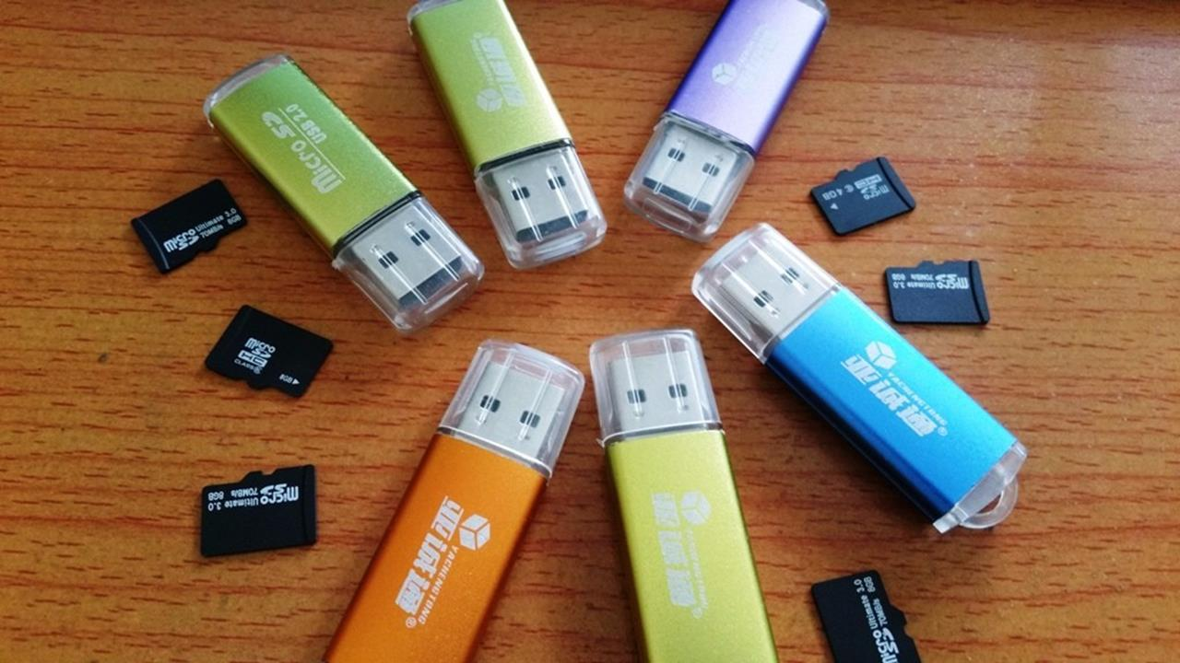
Đầu lọc
Thẻ nhớ

4. Đĩa quang (CD/DVD/Blu-ray)
- Công nghệ laser, dung lượng thấp (CD ~700MB, DVD ~4.7GB).
- Ít dùng trong máy tính hiện đại do tốc độ chậm và không tiện lợi.
- Thường dùng để lưu trsữ lâu dài hoặc phát nhạc/video.

So sánh nhanh
Loại bộ nhớ | Tốc độ | Dung lượng | Độ bền | Tính di động | Giá thành
HDD | Chậm | Rất lớn | Thấp | Trung bình | Rẻ
SSD | Rất nhanh | Lớn | Cao | Cao | Cao
USB Flash | Vừa | Vừa | Trung bình | Rất cao | Trung bình
Thẻ nhớ | Vừa | Vừa | Trung bình | Rất cao | Trung bình
Đĩa quang | Rất chậm | Nhỏ | Thấp | Thấp | Rẻ

